빅데이터분석 및 통계 레포트

년도 별 비교 분석

201802488 도시공학과 김규민

1. 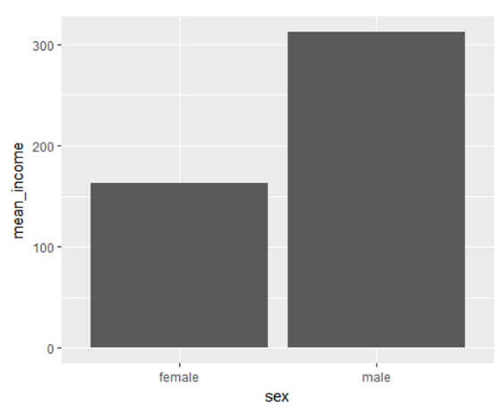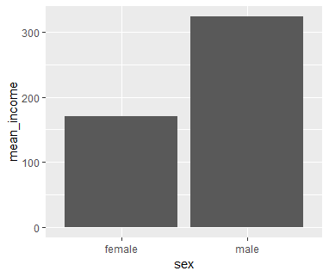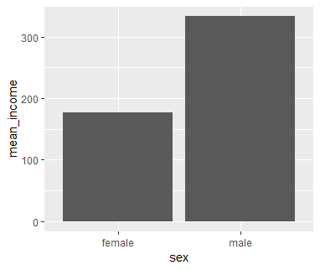성별에 따른 월급차

(순서대로 2015,2016,2017년도 별 남,녀 평균 월 급여를 나타낸 그래프이다.)

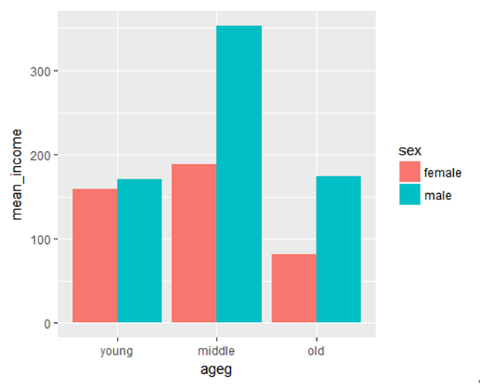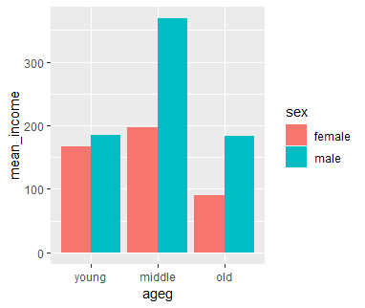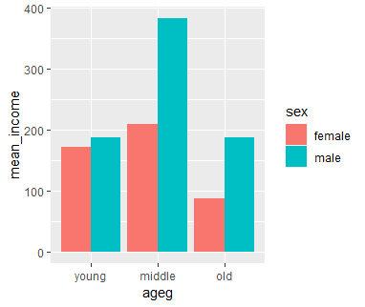여성의 임금이 점차 올라가는 추세이지만 남성의 임금 역시 증가하고 있어 둘의 차이는 사실상 변화하지 않고 있다. 하지만 이는 나이를 생각하지 않았을 때이다. 위의 그래프에 ‘나이’라는 변수를 넣었을 때 어떻게 변화하는지 알아보자.

위와 같이(순서대로 15,16,17년도) 나이대로 나눈 월 급여 차이에서는 청년층의 급여 차이가 사실상 무의미한 수치로 나타나고 있다. 이는 실질적인 사회 초년생들은 급여상에서는 평등함을 보여준다. 중장년층 이상의 급여 차이는 과거 성차별을 겪던 시절의 잔해로 볼 수 있다. 안타까운 현실이지만 당시 기업의 경영진이나 고위 공무원 등의 고임금의 직종에 여성이 진급하는 경우가 드물었음으로 급여의 평균을 높이는 고수익의 직종에 대한 수치가 부족함에 따라 급여의 불균형이 나타날 수 밖에 없다.

1. 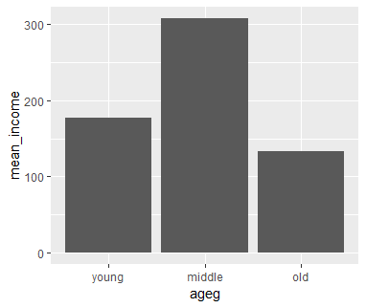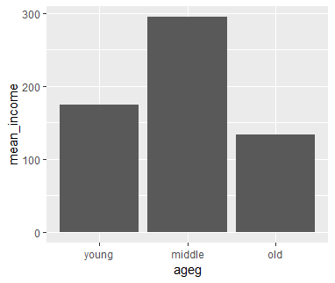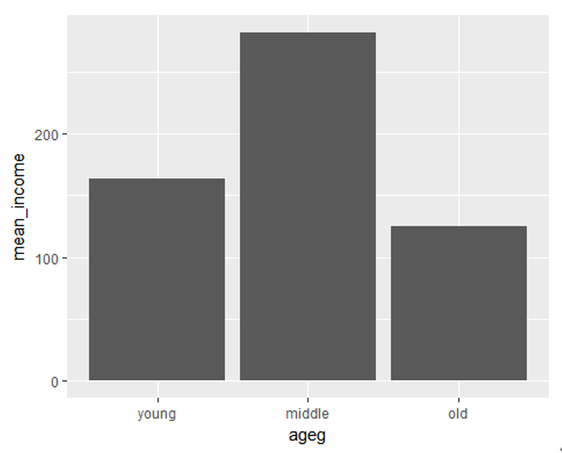연령에 따른 월 급여 비교

(순서대로 15,16,17년)

수치적으로 중년층,청년층,노년층으로 월 급여가 높다. 단순히 경력에 따라 월급을 계산한다면 노년층,중년층,청년층 이지만 위의 그래프에는 많은 변수가 동시에 존재한다.

일반적으로 경력에 따라 청년층은 중년층보다 급여가 낮다. 이는 입사한지 얼마 안된 청년층보다는 어느정도 경력이 쌓여 노하우가 생긴 중년층이 직무 능력이 뛰어남에 따른 급여 차이이다. 하지만 중년층에서 노년층으로 가는 경우는 대게 정년을 마주하여 본래 몸을 담던 직종과 다른 직종(보통 자영업이나 단순 노동직)으로 빠지기 때문인데 이에 따라 기존의 경력은 무의미해진다. 또한 자영업을 시작한 경우는 미숙한 업무나 서비스, 혹은 제대로 인프라가 구축되지 않은 경우가 많아 기존에 종사하던 경우보다 급여가 낮게 측정되고 있다.